МІНІСТЕРСТВО ОСВІТИ І НАУКИ УКРАЇНИ

КИЇВСЬКИЙ НАЦІОНАЛЬНИЙ УНІВЕРСИТЕТ ТЕХНОЛОГІЙ ТА ДИЗАЙНУ

Кафедра інформаційних та компю’терних технологій

Лабораторна робота № 7
Тема роботи: Файлове введення та виведення.
Мета роботи: Ознайомлення з основними принципами використання і роботи з файлами у мові програмування C#. Навчитися виводити інформацію серіалізованих даних у файл.
Завдання: Модифікувати та доповнити програму створену під час виконання попередньої лабораторної роботи. Надати створеному класу специфікатор public та атрибут [Serializable]. Створити один екземпляр класу та вивести текстову інформацію про нього у файл. Відкрити файл у текстовому редакторі та перевірити наявність інформації. Навести вміст файлу у протоколі виконання роботи. Створити ще один екземпляр класу та виконати його серіалізацію у бінарному форматі у файл. Знайти файл на диску та перевірити наявність даних.
Студентки 2 курсу
Групи БІП-2-24
Козяр Дарини

Код програми:
namespace Lab_Das7
{
public partial class Form1 : Form
{
interface IFlat
{
int Number { get; set; }
int Area { get; set; }
int Floor { get; set; }
bool HasBalcony { get; set; }
double EstimatedPrice { get; }

string GetAdress();
void SetAdress(string adress);
void UpdateFloor(int newFloor);
void UpdateArea(ref int newArea);
}

[Serializable]
public class Flat : IFlat, IComparable<Flat>
{
private int number;
private int area;
private string adress;

public int Number { get => number; set => number = value; }
public int Area { get => area; set => area = value; }
public int Floor { get; set; }
public bool HasBalcony { get; set; }

public double EstimatedPrice => area * 1000;

public Flat() { }

public Flat(int number, int area, string adress, int floor, bool hasBalcony)
{
Number = number;
Area = area;
this.adress = adress;
Floor = floor;
HasBalcony = hasBalcony;
}

public string GetAdress() => adress;
public void SetAdress(string adress) => this.adress = adress;
public void UpdateFloor(int newFloor) => Floor = newFloor;
public void UpdateArea(ref int newArea) => Area = newArea;

public int CompareTo(Flat other)
{
if (other == null) return 1;
return this.Area.CompareTo(other.Area);
}

public override string ToString()
{
return $"Номер: {Number}, Площа: {Area}, Поверх: {Floor}, Балкон: {(HasBalcony ? "Так" : "Ні")}, Адреса: {adress}, Ціна: {EstimatedPrice} грн";
}
}

Flat fFlat = null;
List<Flat> flatList = new List<Flat>();

public Form1()
{
InitializeComponent();
}

private void btnSave_Click(object sender, EventArgs e)
{
fFlat = new Flat(
Convert.ToInt32(tbNumber.Text),
Convert.ToInt32(tbArea.Text),
tbAdress.Text,
Convert.ToInt32(tbFloor.Text),
cbBalcony.Checked
);
MessageBox.Show("Квартиру збережено!");
}

private void btnShow_Click(object sender, EventArgs e)
{
if (fFlat != null)
{
MessageBox.Show(
"Номер квартири: " + fFlat.Number + "\n" +
"Площа: " + fFlat.Area + "\n" +
"Поверх: " + fFlat.Floor + "\n" +
"Балкон: " + (fFlat.HasBalcony ? "Так" : "Ні") + "\n" +
"Адреса: " + fFlat.GetAdress() + "\n" +
"Оцінка вартості: " + fFlat.EstimatedPrice + " грн",
"Інформація про квартиру");
}
else
{
MessageBox.Show("Квартира не збережена!");
}
}

private void btnCreateList_Click(object sender, EventArgs e)
{
flatList.Clear();
flatList.Add(new Flat(1, 55, "Вул. Озерна 1", 2, true));
flatList.Add(new Flat(2, 42, "Вул. Озерна 2", 1, false));
flatList.Add(new Flat(3, 60, "Вул. Озерна 3", 5, true));
flatList.Add(new Flat(4, 38, "Вул. Озерна 4", 3, false));
flatList.Insert(2, new Flat(5, 50, "Вул. Озерна 5", 4, true));
flatList.Add(new Flat(6, 65, "Вул. Озерна 6", 6, true));

MessageBox.Show("Список квартир створено та заповнено!");
}

private void btnShowFor_Click(object sender, EventArgs e)
{
string result = "";
for (int i = 0; i < flatList.Count; i++)
{
Flat f = flatList[i];
result += $"[{i}] №{f.Number}, {f.Area}м², Поверх {f.Floor}, Балкон: {(f.HasBalcony ? "Так" : "Ні")}, " +
$"Адреса: {f.GetAdress()}, Ціна: {f.EstimatedPrice} грн\n";
}
MessageBox.Show(result, "Список квартир (for)");
}

private void btnShowListForeach_Click(object sender, EventArgs e)
{
string result = "";
foreach (Flat f in flatList)
{
result += $"№{f.Number}, {f.Area}м², Поверх {f.Floor}, Балкон: {(f.HasBalcony ? "Так" : "Ні")}, " +
$"Адреса: {f.GetAdress()}, Ціна: {f.EstimatedPrice} грн\n";
}
MessageBox.Show(result, "Список квартир (foreach)");
}

private void btnSaveToTextFile_Click(object sender, EventArgs e)
{
Flat flat = new Flat(7, 77, "Вул. Шевченка 7", 3, true);
string path = "flat_info.txt";
File.WriteAllText(path, flat.ToString());
MessageBox.Show($"Текстовий файл створено:\n{Path.GetFullPath(path)}");
}

private void btnSerializeBinary_Click(object sender, EventArgs e)
{
Flat flat = new Flat(8, 88, "Вул. Шевченка 8", 4, false);
string path = "flat_data.bin";

using (FileStream fs = new FileStream(path, FileMode.Create))
{
#pragma warning disable SYSLIB0011
BinaryFormatter bf = new BinaryFormatter();
bf.Serialize(fs, flat);
#pragma warning restore SYSLIB0011
}

MessageBox.Show($"Бінарний файл створено:\n{Path.GetFullPath(path)}");
}
}
}

Вивід програми:
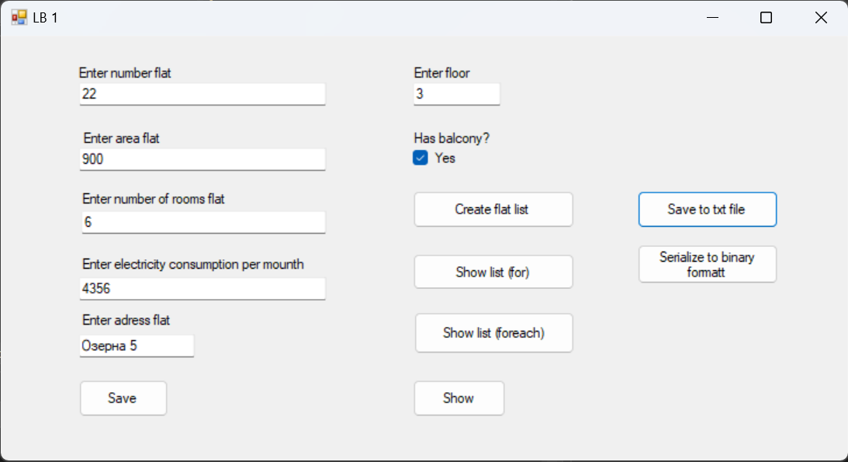
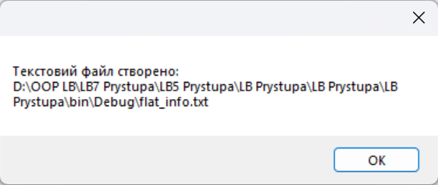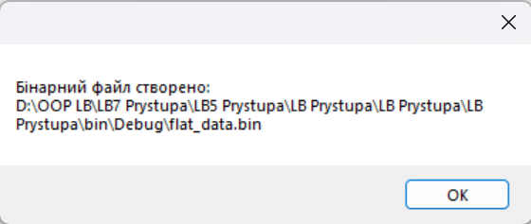

Відповіді на контрольні запитання:
1. Що таке файл?
Файл — це іменований блок даних, що зберігається на носії інформації (диску) і використовується для тривалого збереження інформації.
2. Який клас служить для байтового файлового введення/виведення?
Для байтового введення/виведення в C# використовується клас FileStream.
3. Який клас служить для символьного файлового введення/виведення?
Для символьного введення/виведення використовують класи StreamReader (для читання) і StreamWriter (для запису).
4. Як відкрити файл для зчитування?
Файл відкривають для зчитування, створюючи FileStream або StreamReader з режимом FileMode.Open та доступом FileAccess.Read.
5. Як відкрити файл для запису?
Файл відкривають для запису, створюючи FileStream або StreamWriter з режимом FileMode.Create або FileMode.Append і доступом FileAccess.Write.
6. Які є режими відкриття файлу?
Основні режими відкриття файлу в C# — Create, Open, Append, OpenOrCreate, Truncate.
7. Які помилки можливі при роботі з файлами?
Можливі помилки: файл не існує, відсутність доступу (права), помилка читання/запису, переповнення диску, пошкодження файлу.
Висновок: Під час виконання лабораторної роботи ознайомилася з основними принципами використання і роботи з файлами у мові програмування C#. Навчилася виводити інформацію серіалізованих даних у файл.

